ЗАЯВКА НА ФИНАНСИРОВАНИЕ ГУМАНИТАРНОГО ПРОЕКТА

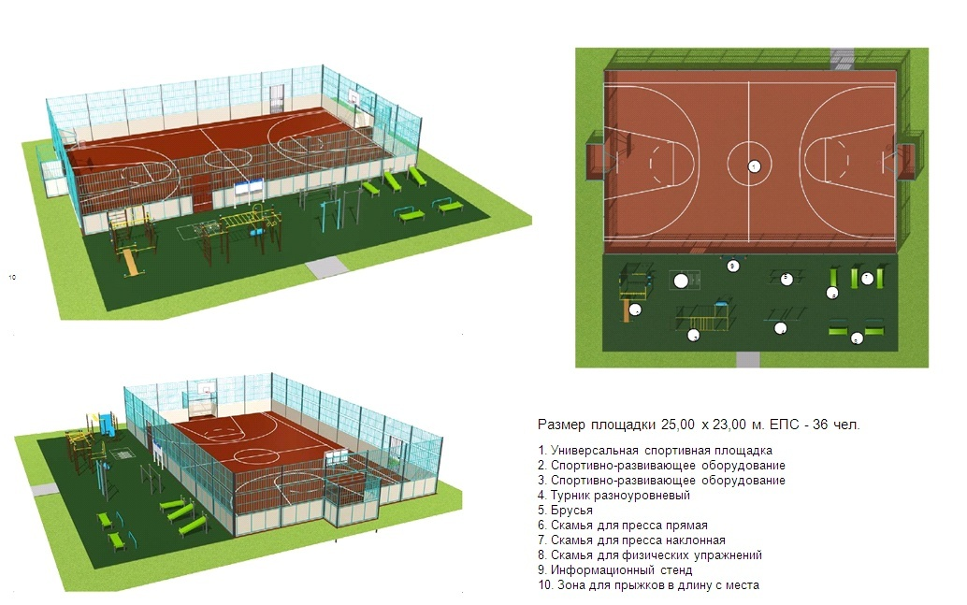

1 | Наименование проекта | За здоровьем – на спортивную площадку! (строительство современной интегрированной спортивной площадки в самом маленьком городе Беларуси – Дисне)
2 | Наименование организации | Сектор спорта и туризма Миорского районного исполнительного комитета
3 | Физический и юридический адрес организации, телефон, факс, e-mail | Витебская область, г. Миоры, ул. Коммунистическая, 47В  тел. 8 02152 5 19 97  факс 8 02152 5 27 20  e-mail: msport07@mail.ru
4 | Информация об организации | Сектор спорта и туризма осуществляет координацию деятельности по развитию физической культуры, спорта и туризма в Миорском районе
5 | Руководитель организации | Заведующий сектором спорта и туризма Малецкая Лариса Вячеславовна
6 | Менеджер проекта | Заместитель директора государственного учреждения «Физкультурно-спортивный клуб «Миоры»
7 | Прежняя помощь, полученная от других иностранных источников | -
8 | Требуемая сумма | 65000 евро
9 | Софинансирование | -
10 | Срок проекта | 12 месяцев с начала реализации проекта
11 | Цель проекта | Создание условий жителям самого маленького города Беларуси – Дисны для занятий физической культурой и спортом, а также проведения активного семейного отдыха на свежем воздухе
12 | Задачи проекта | Целевые группы: дети и подростки, студенческая молодежь, взрослое население, лица с ограниченными возможностями, проживающие в г. Дисне.  Задачи проекта:  - Развитие спортивной инфраструктуры в  г. Дисне;  - Организация досуга жителей города;  - Создание равных условий для занятий физической культурой и спортом лицам с ограниченными возможностями;  - Формирование здорового образа жизни, сохранение и укрепление физического и психоэмоционального здоровья жителей г. Дисны, привлечение населения к занятиям физической культурой и спортом.
13 | Детальное описание деятельности в рамках проекта в соответствии с поставленными задачами | - Проведение работ по подготовке территории для установки современной интегрированной спортивной площадки;  - Закупка и установка спортивно-игрового оборудования (для мини-футбола, волейбола, баскетбола, большого тенниса, занятий воркаутом, на уличных тренажерах, в том числе для лиц с ограниченными возможностями);  - Нанесение синтетического покрытия с необходимой разметкой по всей площади площадки;  - Установка ограждения, малых архитектурных форм (беседок, скамеек, урн, таблички с информацией о гуманитарном проекте);  - Популяризация здорового образа жизни среди населения, привлечение жителей к занятиям физической культурой и спортом.
14 | Обоснование проекта | г. Дисна с населением 1449 человек расположен на левом и правом берегу реки Дисна. В левобережной части города имеется спортивная база государственных учреждений «Физкультурно-спортивный клуб «Миоры» и «Дисненская средняя школа» - спортивные залы, хоккейная коробка, плоскостные спортивные сооружения, в 2018 г. установлены уличные тренажеры. В правобережной части города спортивные сооружения отсутствуют, в связи с чем для жителей данного микрорайона нет благоприятных условий для полноценного физического развития и оздоровления себя и своих детей. При этом, здесь расположены крупные государственные учреждения: Центр детей и молодежи, Дом ремёсел, детский сад, больница сестринского ухода, отделения дневного и круглосуточного пребывания пожилых граждан.  Реализация данного гуманитарного проекта позволит повысить духовное, нравственное и физическое воспитание детей, подростков и взрослого населения г. Дисны. Площадка станет хорошим звеном в достижении спортивных результатов, формировании здорового образа жизни, обеспечит возможность сохранения здоровья для всей семьи. Кроме того, благодаря строительству площадки, будет сформирована доступная спортивная среда для лиц с ограниченными возможностями. Подобных объектов в нашем районе в настоящее время нет.
15 | Деятельность после окончания проекта | - Не менее 150 детей, подростков и взрослых ежедневно будут приобщены к занятиям физической культурой и спортом на спортивной площадке, в том числе из малообеспеченных семей;  - Не менее 10 лиц с ограниченными возможностями регулярно смогут заниматься физической культурой и спортом;  - Не менее 10 спортивных мероприятий ежегодно будут проводиться на современной комплексной спортивной площадке;  - Повысится интерес и мотивация жителей микрорайона к регулярным занятиям физической культурой и спортом;  - Увеличится количество детей, занимающихся спортом и физической культурой;  - Повысится роль физкультуры и спорта в деле профилактики правонарушений, преодоления распространения наркомании и алкоголизма;  - Улучшится состояние здоровья населения за счет повышения доступности и качества занятий физической культурой и спортом.
16 | Бюджет проекта | 65 000 евро

